Paradigmas y Lenguajes de Programación
INFORME: TRABAJO PRÁCTICO INTEGRADOR 2026
Sistema de Semáforos Inteligentes y Análisis Comparativo de Paradigmas
-----------------------------------------------------------------------------

GRUPO 4: OCaml
-----------------------------------------------------------------------------
Integrantes:
- Torres Yleana Beatriz 44.982.909  - Apellido Nombre 00.000.000 | - Almiron José 46.602.154  - Apellido Nombre 00.000.000

JUNIO 2026

INDICE

Contenido
INDICE 2
INTRODUCCIÓN 3
DESARROLLO 4
OCAML 4
BITÁCORA DE DEPURACIÓN 8
CONCLUSION 17
Sobre OCalm 17
Sobre el proyecto en general 18
BIBLIOGRAFÍA 19

INTRODUCCIÓN

DESARROLLO

OCAML
OCaml: Presentación del lenguaje
OCaml es un lenguaje de programación funcional, de tipado estático y maduro que combina potencia y pragmatismo, siendo ideal para construir sistemas de software complejos. Fue creado en 1996 por Xavier Leroy, Jérôme Vouillon, Damien Doligez y Didier Rémy en el instituto de investigación INRIA, en Francia. ocaml
Entre sus características principales se destacan la recolección de basura generacional para la gestión automática de memoria, funciones de primera clase, verificación estática de tipos, inferencia de tipos, polimorfismo paramétrico, programación inmutable, tipos de datos algebraicos y coincidencia de patrones. ocaml
Industrias y áreas de uso
Gracias a sus sólidas características de seguridad y alto rendimiento, muchas empresas utilizan OCaml para mantener sus datos operando de forma segura y eficiente. Se aplica principalmente en:
- Finanzas y trading algorítmico
- Ciberseguridad
- Infraestructura tecnológica y DevOps
- Redes sociales y tecnología web
- Investigación y academia
La página oficial de OCaml presenta casos de estudio concretos que ilustran la diversidad de áreas en las que se aplica el lenguaje. Entre ellos se destacan: Ahrefs, que lo utiliza para rastreo web y procesamiento de datos a escala de petabytes; HyPer, una plataforma de análisis de sensores y automatización para agricultura sostenible; Be Sport, una red social para deportes y atletas; LexiFi, que lo emplea para desarrollar un lenguaje de modelado financiero; Nitrokey, que construyó con OCaml y MirageOS un módulo de seguridad de hardware abierto (NetHSM); e Imandra, que lo usa para cumplimiento financiero con razonamiento automatizado. Además, Parsimoni desarrolló SpaceOS, un sistema operativo multiusuario para satélites; Robur lo aplica para servicios de internet seguros; Terrateam lo usa en una plataforma de infraestructura como código; y VCast lo emplea en una plataforma de votación en línea segura y verificable.
Esto demuestra que OCaml se aplica en industrias tan variadas como las finanzas, la ciberseguridad, la agricultura, el sector aeroespacial, la tecnología electoral y las redes sociales.

Empresas que lo utilizan
Entre las empresas destacadas que usan OCaml se encuentran:
- Jane Street: utiliza OCaml para su sistema de trading a gran escala, con más de 500 programadores OCaml y 30 millones de líneas de código.
- Facebook: ha construido importantes herramientas de desarrollo usando OCaml.
- Docker: utiliza OCaml en su suite de tecnología integrada para desarrollo y operaciones de IT.
- Bloomberg: líder en información financiera y de negocios a nivel global, usa OCaml en sistemas críticos.
- Microsoft y Ahrefs también forman parte de la comunidad industrial de OCaml.

Para consultar el listado completo de empresas que utilizan OCaml, puede accederse al sitio oficial del lenguaje en la sección dedicada a usuarios industriales: https://ocaml.org/industrial-users/businesses. A modo ilustrativo, se adjunta una captura de pantalla de dicha página oficial, donde se pueden observar algunas de las empresas más reconocidas que emplean OCaml en sus sistemas, entre ellas Facebook, Microsoft, Docker, Jane Street, Bloomberg, Ahrefs, Wolfram y Dassault Systèmes.
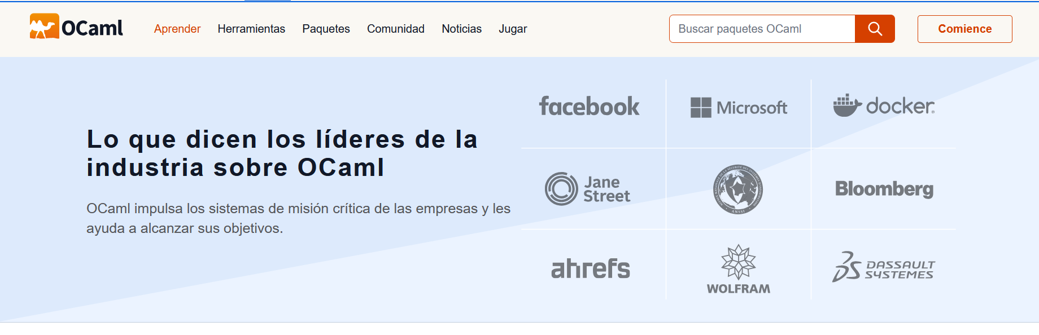
Preguntas respecto a OCaml
- Al igual que Haskell, OCaml usa tipos estáticos pero cuenta con Inferencia de Tipos. ¿Tuvieron que declarar explícitamente de qué tipo eran las funciones o el compilador lo dedujo solo? Muestren cómo lo interpreta el entorno.
- OCaml es un lenguaje "orientado a expresiones". ¿Cómo cambia esto la estructura de control de flujos (como el uso de match...with) comparado con los condicionales de Lisp?
Pregunta 1
En OCaml no fue necesario declarar los tipos explícitamente. El compilador los dedujo solo mediante inferencia de tipos. Esto se puede ver en el output del playground donde muestra:
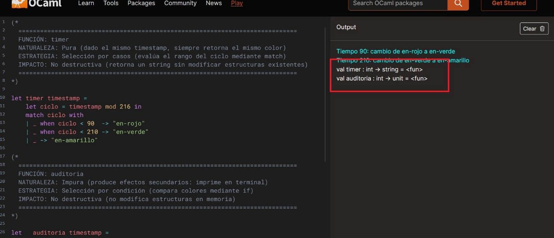
Sin haber escrito ninguna anotación de tipos, el compilador dedujo solo que:
- Timer recibe un int (el timestamp) y devuelve un string (el color)
- Auditoria recibe un int y devuelve unit (no devuelve valor, solo imprime)
Lo dedujo analizando cómo se usan los valores dentro de las funciones: como timestamp mod 216 usa mod, infiere que es entero. Como devuelve "en-rojo" entre comillas, infiere que es string.
Pregunta 2
OCaml es un lenguaje orientado a expresiones, lo que significa que las estructuras de control producen valores. En nuestro programa utilizamos la construcción match ... with para determinar el estado del semáforo según el instante de tiempo recibido:
match ciclo with
| _ when ciclo < 90 -> "en-rojo"
| _ when ciclo < 210 -> "en-verde"
| _ -> "en-amarillo"
Esta expresión devuelve directamente una cadena de caracteres correspondiente al estado calculado.
Este comportamiento es similar al de Lisp, donde construcciones como if o cond también son expresiones que devuelven valores. De hecho, el fragmento anterior es conceptualmente equivalente a la siguiente expresión en Lisp:
(cond
((< ciclo 90) "en-rojo")
((< ciclo 210) "en-verde")
(t "en-amarillo"))
La principal diferencia observada es sintáctica. Mientras que Lisp suele utilizar expresiones cond para seleccionar entre alternativas, OCaml utiliza match ... with, una construcción diseñada para el análisis de casos y patrones. En este ejercicio, match ... with permitió representar claramente los distintos estados del semáforo dentro de una única expresión que devuelve el resultado correspondiente.

BITÁCORA DE DEPURACIÓN
1: Interpretación incorrecta de las transiciones válidas del semáforo
Problema encontrado
Al implementar la función transicion, la consigna indicaba que debía devolverse 'accion-por-defecto cuando la transición no fuera válida. Sin embargo, la especificación no definía explícitamente qué transiciones debían considerarse válidas o inválidas.
Inicialmente se asumió que cualquier cambio entre los colores rojo, amarillo y verde era válido, por lo que no existía un criterio claro para determinar cuándo retornar 'accion-por-defecto. Esto dejó la función sin lógica condicional real: el cuerpo quedó incompleto, con comentarios en lugar de código funcional, ya que no era posible avanzar sin conocer las reglas de validez.
Causa
La ambigüedad provenía de una interpretación incompleta de los requisitos funcionales. La especificación mencionaba transiciones inválidas, pero no describía la secuencia permitida de estados. En términos técnicos, sin una estructura condicional (cond por ejemplo) que validara el par (color-actual, cambiar-a), la función era incapaz de discriminar entre una transición válida e inválida, haciendo imposible implementar el retorno correcto.
Proceso de depuración
Se consultó al profesor mediante el aula virtual para aclarar el comportamiento esperado. Paralelamente, en el grupo de comunicación entre equipos surgió un debate adicional: se planteó la posibilidad de que las entradas de la función no se limitaran a rojo, amarillo y verde, sino que pudieran recibirse otros valores de color no contemplados. Bajo esa hipótesis, una transición inválida podría referirse simplemente a un color de entrada desconocido, independientemente de la secuencia. Sin embargo, esta interpretación no pudo confirmarse sin consultar al docente.
La respuesta fue:
"Al ser un semáforo vial, hay solo una secuencia cíclica válida."
A partir de esta aclaración, y asumiendo en rigor que los únicos colores posibles como entrada son rojo, amarillo y verde, se descartó la hipótesis de entradas arbitrarias y se establecieron las siguientes como las únicas transiciones permitidas:
rojo -> verde
verde -> amarillo
amarillo -> rojo
Cualquier otra combinación debía considerarse inválida y disparar el retorno de 'accion-por-defecto.
Solución
Se redefinió la función para verificar explícitamente la secuencia cíclica del semáforo y devolver 'accion-por-defecto cuando la transición no respetara el ciclo establecido.
Evidencia
Captura de la consigna original.
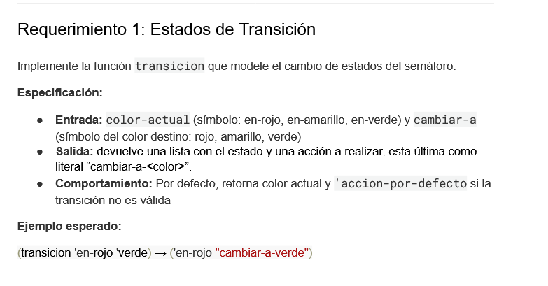
Captura de la consulta enviada al profesor y la respuesta.
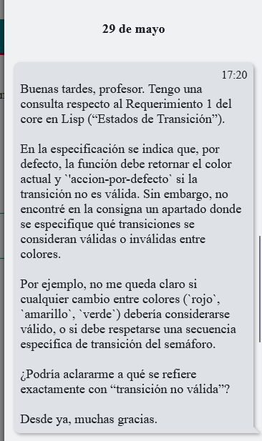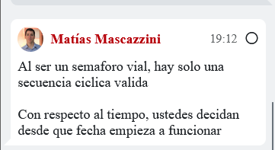
Captura del código con lógica incompleta y comentarios previo a la aclaración
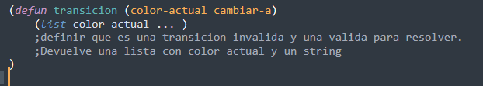
2: Ambigüedad en el origen temporal del ciclo del semáforo
Descripción del problema
Durante la implementación de la función encargada de determinar el color del semáforo a partir de un tiempo Unix (epoch), surgió una duda respecto al instante inicial del ciclo.
La consigna especificaba las duraciones de cada estado (rojo = 90 s, amarillo = 6 s, verde = 120 s), pero no indicaba desde qué momento debía comenzar a contarse el primer ciclo.
Inicialmente la implementación fue dejada incompleta hasta confirmar la interpretación correcta del requerimiento.
Causa
La especificación indicaba que la entrada era un tiempo Unix, pero no establecía un instante de referencia para el comienzo del ciclo del semáforo. Sin este dato, el mismo timestamp podía asociarse a colores distintos según la fecha elegida como inicio.
Proceso de depuración
Se consultó al profesor para determinar si debía asumirse que el semáforo comenzaba en el instante 0 del tiempo Unix y si el ciclo debía repetirse indefinidamente.
La respuesta fue:
"Con respecto al tiempo, ustedes decidan desde qué fecha empieza a funcionar. Sí, se asume un ciclo continuo."
Solución
Se decidió utilizar el instante 0 como referencia inicial por ser el origen natural del tiempo Unix y porque permite que el algoritmo funcione correctamente para cualquier entero recibido como parámetro.
Además, se mantuvo la secuencia de estados definida previamente para el semáforo:
rojo -> verde
verde -> amarillo
amarillo -> rojo
y no el orden en que los colores aparecían mencionados dentro de la consigna.
De esta forma, el color correspondiente a cualquier timestamp se obtiene calculando el resto de la división entre el tiempo recibido y la duración total del ciclo, evaluando luego en qué tramo del ciclo se encuentra dicho instante.
Captura de la consulta enviada al profesor y la respuesta
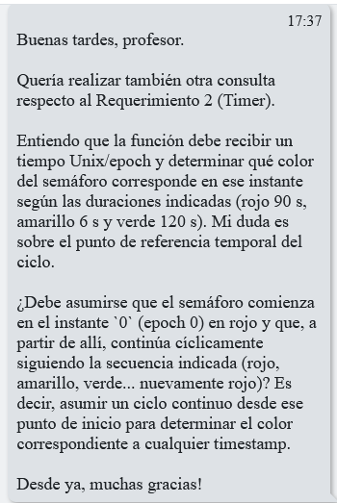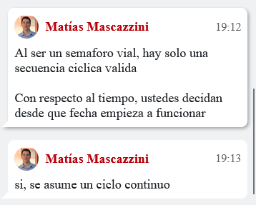

3. Diseño de la interfaz de la función auditoria
Descripción del problema Al implementar auditoria surgió la duda de qué argumentos debía recibir para poder registrar el cambio de estado correctamente.
Causa La primera idea fue pasarle dos timestamps, time-anterior y time-actual, y que la función consultara timer con cada uno para comparar los colores. Funcionaba, pero se sentía redundante.
Proceso de depuración Pensándolo un poco más, el semáforo cambia en instantes determinados que ya conocemos gracias a timer. Si evaluamos (timer t) y (timer (- t 1)) y los colores difieren, ese es exactamente el momento del cambio. Como timer es pura y el ciclo es predecible, el color anterior siempre se puede obtener restando 1 al timestamp actual, sin necesidad de que el caller lo calcule por su cuenta.
Solución Se simplificó la interfaz para que auditoria reciba solo el timestamp actual. El color anterior se deriva internamente con (- timestamp 1), y la función solo imprime cuando detecta un cambio real. Menos argumentos, misma información
Captura del Codigo Anterior y del Codigo Actual
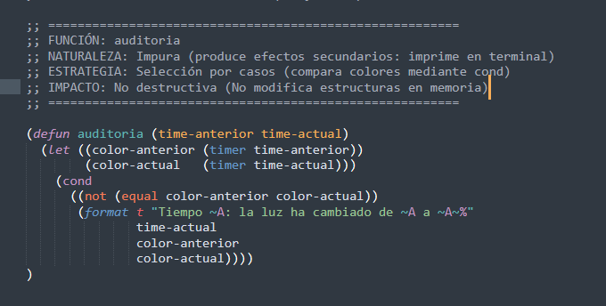
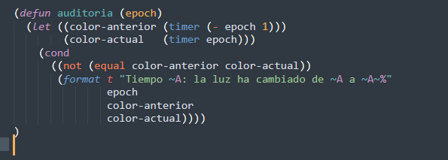
4. Incompatibilidad de CLISP con Quicklisp
Descripción del problema
Para la integración de la librería local-time mediante Quicklisp, se intentó instalar y ejecutar Quicklisp desde el entorno utilizado en la cátedra, CLISP 2.49, sin éxito.
Causa Quicklisp no es compatible con CLISP. Al intentar cargar el instalador desde PowerShell con distintos comandos, el proceso fallaba con el error ERROR_DIRECTORY: The directory name is invalid, sin llegar a completar la instalación.
Proceso de depuración Se realizaron varias pruebas desde PowerShell intentando distintas formas de invocar CLISP con el archivo quicklisp.lisp, descargado desde la página oficial. Ninguna de las variantes probadas logró superar el error de compatibilidad.
Solución
Se descargó e instaló SBCL (Steel Bank Common Lisp), implementación de Common Lisp compatible con Quicklisp. Para la integración con el entorno de desarrollo, se configuró Visual Studio Code con la extensión Alive, que provee un REPL conectado directamente a SBCL. Desde ese entorno se pudo instalar Quicklisp correctamente, cargar la librería local-time y verificar su funcionamiento con éxito.

Captura de Pantalla de la instalación de QUICKLISP e Instalación de LocalTime
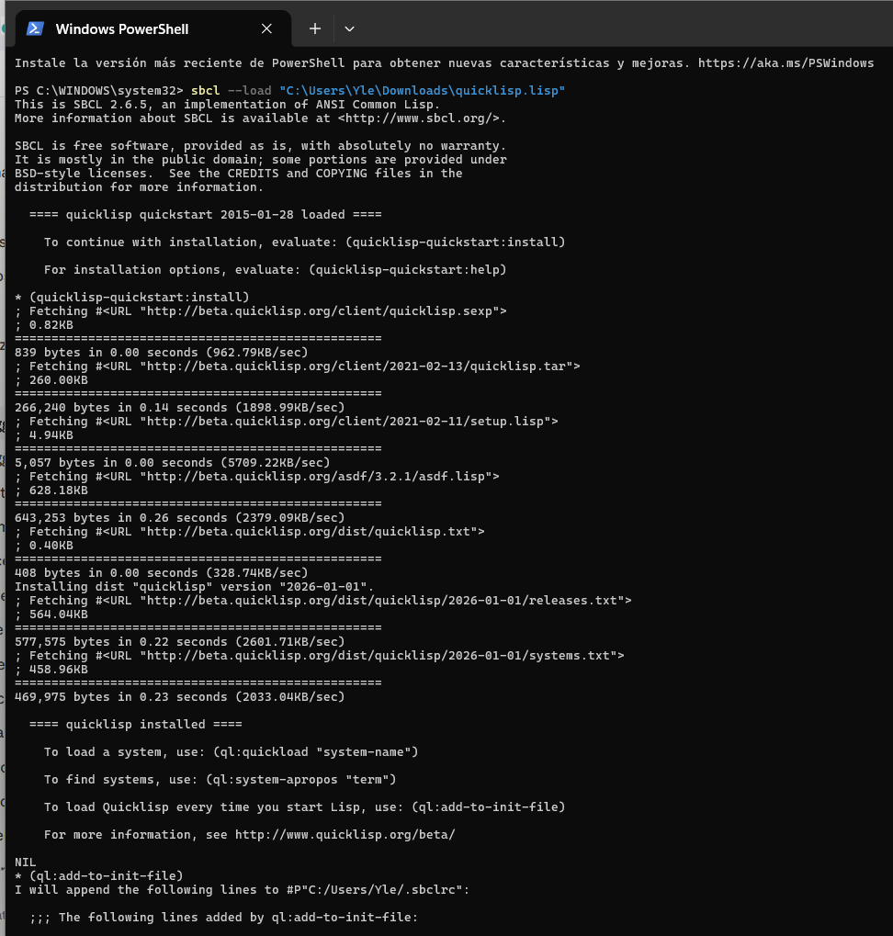
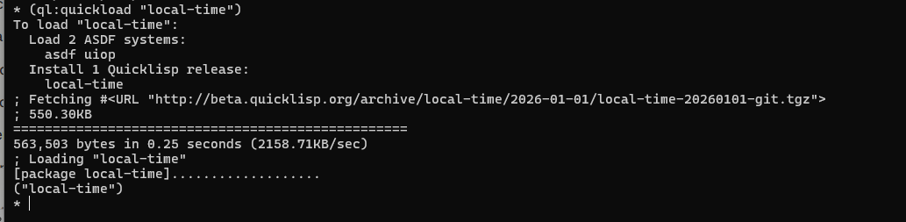
ALIVE REPL en Visual Estudio Code
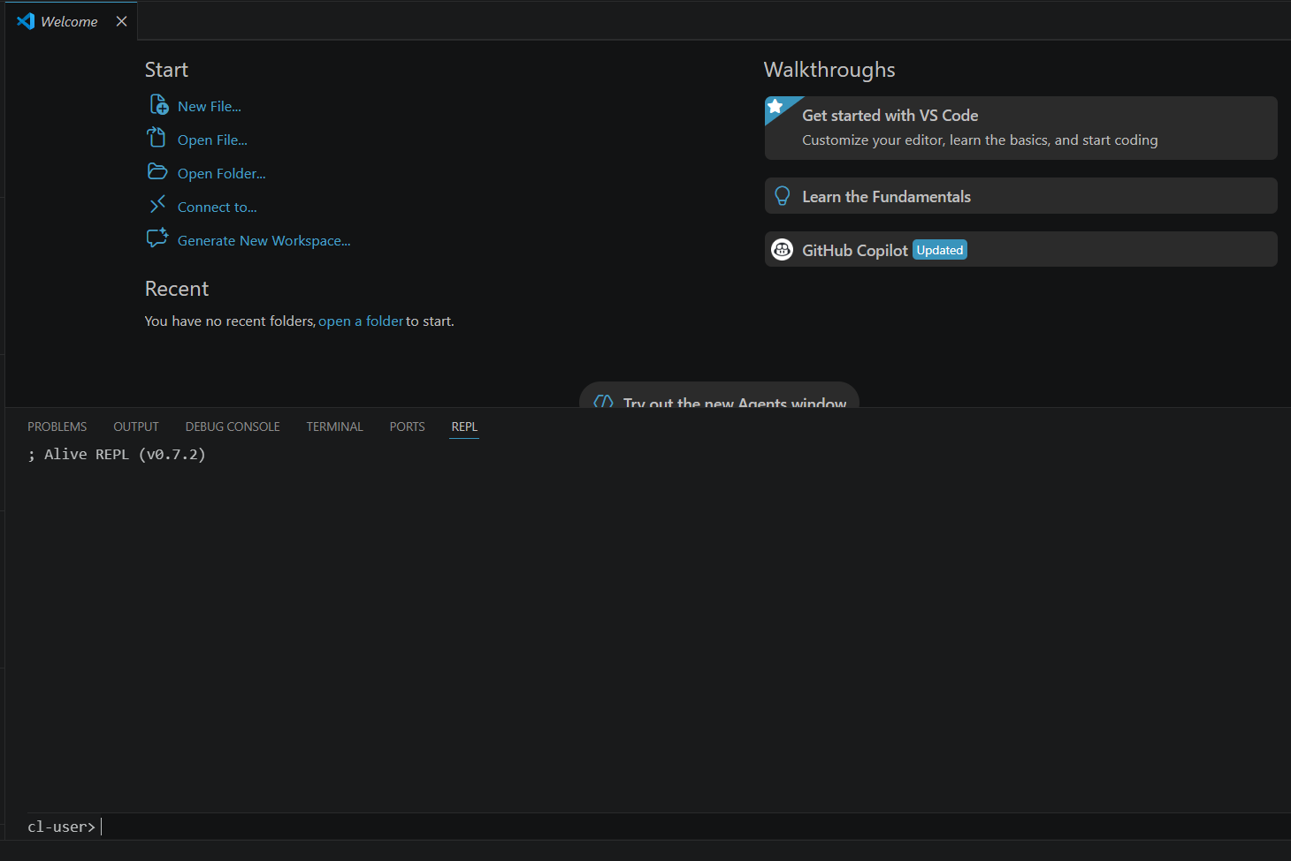

5. Conflicto de nombre con timer en SBCL
Descripción del problema
Al trasladar el código al entorno SBCL para la integración con Quicklisp, la definición de la función timer generaba el siguiente error:
"Lock on package SB-EXT violated when proclaiming TIMER as a function while in package COMMON-LISP-USER."
Causa
El nombre timer está asociado a un símbolo del paquete SB-EXT de SBCL, utilizado por su sistema de temporizadores. Debido al mecanismo de package locks, SBCL impide redefinir accidentalmente símbolos pertenecientes a paquetes del sistema. En CLISP 2.49 este conflicto no se presenta, por lo que el código funcionaba correctamente en el entorno utilizado durante el desarrollo inicial.
Proceso de depuración
Se verificó que el error estaba relacionado con un conflicto de nombres y no con la lógica de la función. Posteriormente se consultó la documentación oficial de SBCL sobre el mecanismo de package locks, confirmando que el símbolo timer pertenecía a un paquete protegido del sistema.
Solución
Se agregó la instrucción: (shadow 'timer)
antes de la definición de la función. Esto crea un símbolo local timer en el paquete actual, ocultando el símbolo homónimo de SB-EXT. De esta manera se resolvió el conflicto sin necesidad de renombrar la función ni modificar el resto del código.
Captura del ERROR al no crear el símbolo local
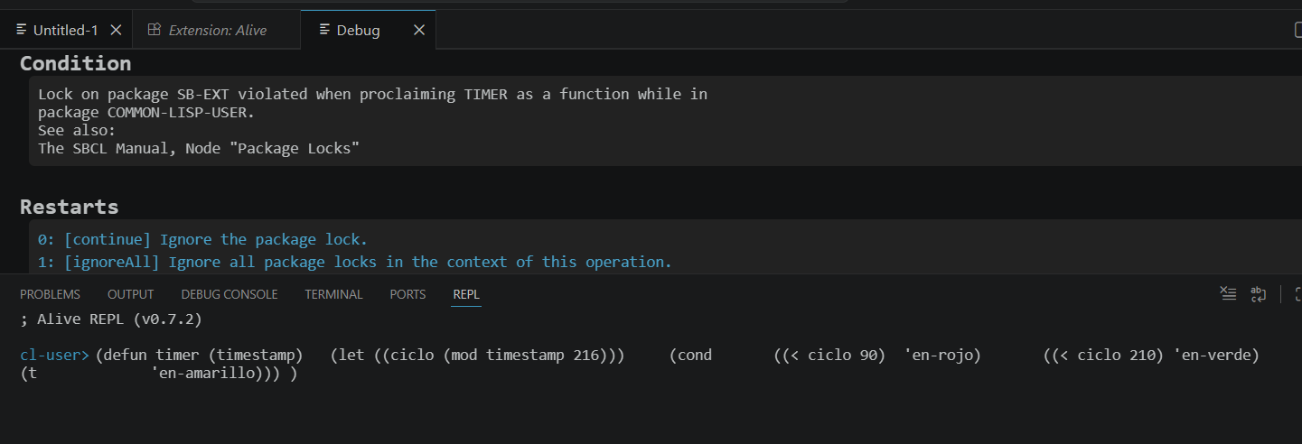

6. Errores de sintaxis en la traducción de Common Lisp a OCaml
Descripción del problema Durante el proceso de traducción de las funciones de Common Lisp a OCaml, se cometieron varios errores de sintaxis por desconocimiento del lenguaje.
Causa Los errores surgieron de intentar mantener la misma estructura y nombres de variables que en la versión Lisp original, sin considerar las diferencias sintácticas de OCaml. En primer lugar, se utilizó != para expresar desigualdad, cuando en OCaml el operador correcto es <>. En segundo lugar, se emplearon guiones (-) en los nombres de variables como color-anterior y color-actual, siendo que OCaml interpreta el guion como el operador de resta y exige el uso de guion bajo (_) en su lugar. Por último, se escribió printf.printf en minúscula, cuando la forma correcta es Printf.printf, ya que en OCaml los módulos se escriben con la primera letra en mayúscula.
Proceso de depuración Se identificaron los errores a partir de los mensajes del compilador, que señalaba la línea y el tipo de error. Esto permitió corregir cada problema de forma puntual sin modificar la lógica del código.
Solución Se reemplazó != por <>, los guiones en nombres de variables por guion bajo (_), y se corrigió la capitalización de Printf.printf.
Primera versión del código con errores de sintaxis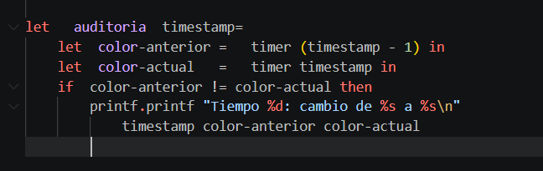
Detección de errores por parte del compilador
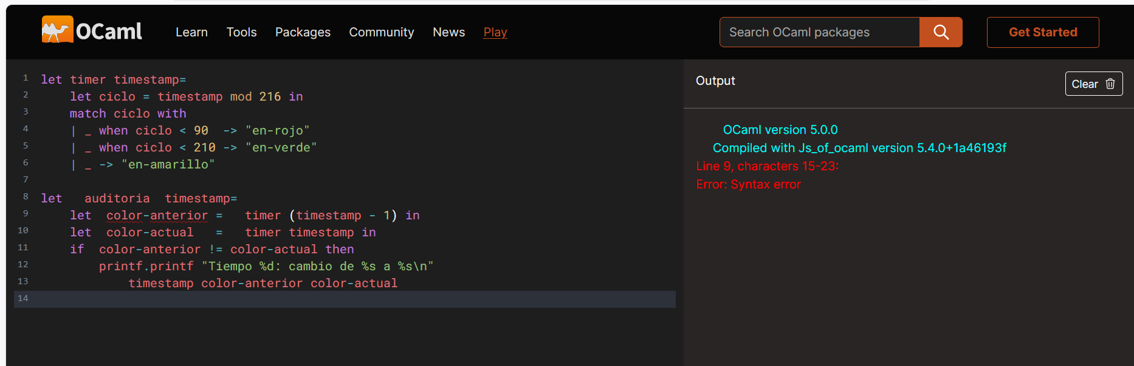

CONCLUSION

Sobre OCalm
La experiencia de estudio y utilización de OCaml resultó interesante y, en una primera aproximación, algo confusa. Una de las dificultades iniciales fue acostumbrarse a una sintaxis que no utiliza delimitadores explícitos para marcar el final de una función o de un bloque, como ocurre en otros lenguajes. En particular, viniendo de Lisp, donde la estructura del programa queda claramente delimitada mediante paréntesis (), al principio resultó menos evidente identificar dónde terminaba cada expresión o definición. También generó cierta confusión el uso de elementos de la biblioteca estándar cuyos nombres distinguen entre mayúsculas y minúsculas, como el caso de Printf.printf, donde el mismo nombre aparece tanto para el módulo como para la función con distinta capitalización, lo cual no resulta intuitivo para un usuario principiante.
Sin embargo, una vez comprendida la sintaxis, la implementación de las soluciones no presentó mayores dificultades. El hecho de que OCaml sea un lenguaje funcional en el que las expresiones producen valores recuerda mucho a Lisp, por lo que varios conceptos resultaron familiares. De hecho, la traducción de las soluciones desde Lisp hacia OCaml fue bastante directa, ya que ambos comparten muchas ideas fundamentales relacionadas con la programación funcional y el uso de expresiones que retornan resultados.
Otro aspecto que inicialmente llamó la atención fue el uso de símbolos y patrones como | y _ dentro de las expresiones match. Aunque al principio parecen extraños, terminan ofreciendo una representación muy clara de las distintas alternativas posibles. Las ramas de ejecución quedan delimitadas de forma visual y casi esquemática, facilitando la lectura y comprensión del código.
Otra diferencia práctica que encontramos fue la forma de probar los programas. Aunque OCaml dispone de entornos interactivos (REPL), el playground oficial de ocaml.org ejecutaba el archivo completo mediante la opción "Run", sin permitir la interacción continua que habíamos utilizado en Lisp. Por esta razón fue necesario incluir llamadas de ejemplo dentro del código para verificar y demostrar el funcionamiento de las funciones implementadas.
En conclusión, si bien OCaml posee algunas particularidades sintácticas que requieren un período de adaptación, encontramos que su enfoque funcional, la inferencia de tipos y la expresividad de construcciones como match ... with lo convierten en un lenguaje ordenado y agradable de utilizar. Además, la similitud conceptual con Lisp permitió que la transición entre ambos lenguajes fuera relativamente sencilla una vez comprendidas las diferencias sintácticas.

Sobre el proyecto en general

BIBLIOGRAFÍA
CaesarCipher. (s.f.). Unix timestamp / Epoch time explained. CaesarCipher. https://caesarcipher.org/learn/unix-timestamp-epoch-time-explained
Common Lisp Libraries. (s.f.). local-time. Read the Docs. https://common-lisp-libraries.readthedocs.io/local-time/
Quicklisp Project. (s.f.). Quicklisp beta. Quicklisp. https://www.quicklisp.org/beta/
Steel Bank Common Lisp. (s.f.). SBCL User Manual. Secciones consultadas: Package Locks y Timers. SBCL. https://www.sbcl.org/manual/index.html
OCaml. (s.f.). OCaml in Industry. OCaml. https://ocaml.org/industrial-users
OCaml. (s.f.). Why OCaml? OCaml. https://ocaml.org/about

